Отчёт по лабораторной работе №11

Дисциплина: Архитектура компьютера

Мишина Анастасия Алексеевна

Содержание

# 1 Цель работы

Приобретение навыков написания программ для работы с файлами.

# 2 Выполнение лабораторной работы

Для начала создадим каталог для программ 11-ой лабораторной работы, перейдем в него и создадим файл lab11-1.asm и файл readme.txt (рис. 1).

Рис. 1: Создание каталога и файлов

Рис. 1: Создание каталога и файлов

Вводим текст программы из листинга 11.1 в наш файл. Создадим и запустим исполняемый файл, удостоверимся в его работе (рис. 2).

Программа lab11-1.asm:

%include 'in_out.asm'  
SECTION .data  
filename db 'readme.txt', 0h ; Имя файла  
msg db 'Введите строку для записи в файл: ', 0h ; Сообщение  
SECTION .bss  
contents resb 255 ; переменная для вводимой строки  
SECTION .text  
global _start  
_start:  
; --- Печать сообщения `msg`  
mov eax,msg  
call sprint  
; ---- Запись введеной с клавиатуры строки в `contents`  
mov ecx, contents  
mov edx, 255  
call sread  
; --- Открытие существующего файла (`sys_open`)  
mov ecx, 2 ; открываем для записи (2)  
mov ebx, filename  
mov eax, 5  
int 80h  
; --- Запись дескриптора файла в `esi`  
mov esi, eax  
; --- Расчет длины введенной строки  
mov eax, contents ; в `eax` запишется количество  
call slen ; введенных байтов  
; --- Записываем в файл `contents` (`sys_write`)  
mov edx, eax  
mov ecx, contents  
mov ebx, esi  
mov eax, 4  
int 80h  
; --- Закрываем файл (`sys_close`)  
mov ebx, esi  
mov eax, 6  
int 80h  
call quit

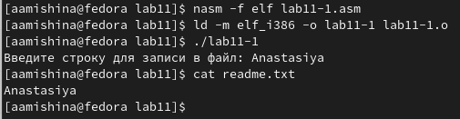

Рис. 2: Работа с файлом lab11-1.asm

Меняем права доступа к исполняемому файлу lab11-1, запрещаем его выполнение. Пытаемся выполнить файл, он не запускается, ведь запуск запрещен (рис. 3).

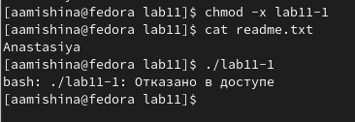

Рис. 3: Изменение прав доступа к исполняемому файлу

Теперь изменим права доступа к файлу lab11-1.asm, добавим права на исполнение. Запускаем данный файл. Файл запускается, терминал пытается выполнить команды как консольные команды (рис. 4).

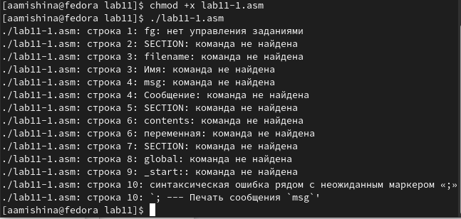

Рис. 4: Изменение прав доступа к файлу lab11-1.asm

Далее предоставляем права доступа к файлу readme.txt соответственно варианту 13. -w- –x — (210). Проверяем правильность выполнения с помощью команды ls -l (рис. 5).

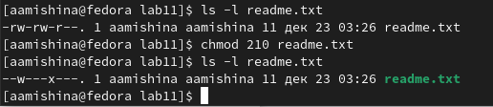

Рис. 5: Предоставление прав

# 3 Выполнение заданий самостоятельной работы

В задании для самостоятельной работы требовалось написать программу, работающую по определенному алгоритму. После написания, создаю и запускаю исполняемый файл, он отрабатывает успешно. Проверяем с помощью команд cat и ls (рис. 6).

Программа lab11my.asm:

%include 'in_out.asm'  
SECTION .data  
filename db 'name.txt', 0h ; Имя файла  
msg db 'Как Вас зовут? ', 0h ; Сообщение  
msg2 db 'Меня зовут: ', 0h  
  
SECTION .bss  
in_name: RESB 80 ; переменная для вводимой строки  
  
SECTION .text  
global _start  
  
_start:  
  
; --- Печать сообщения `msg`  
mov eax,msg  
call sprint  
  
; ---- Запись введеной с клавиатуры строки  
mov ecx, in_name  
mov edx, 80  
call sread  
  
mov ecx, 0777o ; установка прав доступа  
mov ebx, filename ; имя создаваемого файла  
mov eax, 8 ; номер системного вызова `sys_creat`  
int 80h ; вызов ядра  
  
mov esi, eax  
  
mov eax, msg2  
call slen  
  
mov edx, eax  
mov ecx, msg2  
mov ebx, esi  
mov eax, 4  
int 80h  
  
; --- Закрываем файл (`sys_close`)  
mov ebx, esi  
mov eax, 6  
int 80h  
  
mov ecx, 1 ; Открытие файла (1 - для записи).  
mov ebx, filename  
mov eax, 5  
int 80h  
  
mov esi, eax  
  
mov edx, 2 ; значение смещения -- конец файла  
mov ecx, 0 ; смещение на 0 байт  
mov ebx, eax ; дескриптор файла  
mov eax, 19 ; номер системного вызова `sys_lseek`  
int 80h ; вызов ядра  
  
mov eax, in_name  
call slen  
  
mov edx, eax  
mov ecx, in_name  
mov ebx, esi  
mov eax, 4  
int 80h  
  
; --- Закрываем файл (`sys_close`)  
mov ebx, esi  
mov eax, 6  
int 80h  
  
call quit

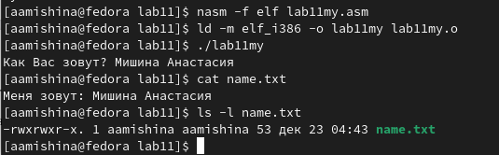

Рис. 6: Тестирование программы lab11my.asm

# 4 Выводы

В ходе выполнения данной лабораторной работы я приобрела навыки написания программ для работы с файлами. Вся моя работа была записана и прокомментирована мной в данной лабораторной.